Moi drodzy Mali i Duzi Przed Nami kolejny czas na odległość, ale już coraz bliżej do Naszego spotkania. Bądźcie cierpliwi i wytrwali. Bardzo za Wami tęsknie.

Na ten tydzień proponuję ćwiczenia relaksujące

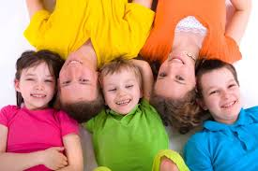

Ćwiczenia relaksujące dla dzieci
Ćwiczenia relaksujące sprzyjają kształtowaniu się człowieka o harmonijnej osobowości, dla którego codzienne sytuacje, stres czy pośpiech nie są powodem do „utraty panowania nad sobą”, lecz umiejętności opanowania i zaufania własnym siłom. Aby dziecko opanowało taką umiejętność, musi mieć możliwość wsłuchania i zagłębienia się w siebie i refleksji nad tym, co przeżyje. Zadaniem ćwiczeń jest nauczenie dziecka, jak ma postępować ze stresem.

1. Korzyści z ćwiczeń relaksujących dla dzieci
Ćwiczenia dla dzieci pozwalają odnaleźć właściwą równowagę między aktywnością a ciszą, odprężeniem. Równowaga sprzyja zdecydowanie rozwojowi człowieka o harmonijnej osobowości. W obecnej sytuacji Nas wszystkich, dziecko ma do czynienia z wieloma czynnikami wywołującymi stres i nadmierne napięcie. Ich źródłem mogą być lęki przed nieznanym, niepokoje o najbliższych, problemy z nauką oraz wiele innych spraw, jak choćby konflikty w domu rodzinnym.
Nauka współczesna zauważa ścisły związek między stanem relaksacyjnym a funkcjonowaniem całego ciała dziecka.
Dorosłym łatwiej poradzić sobie z negatywnymi emocjami. Dzieciom, rodzice i nauczyciele powinni pomóc, tak aby zaprojektowane ćwiczenia relaksacyjne w walce ze stresem stały się podstawą procesu dydaktyczno-wychowawczego każdego dziecka.
Realizacja ćwiczeń relaksacyjnych polega na:
- wpływaniu terapeutycznym,
- nauce dziecka radzenia sobie ze stresem,
- rozwijaniu twórczości i odkrywczości,
- pozyskiwaniu nowej energii,
- nauce koncentracji

2. Techniki relaksacyjne w walce ze stresem
Ćwiczenia relaksujące mogą odbywać się w formie ćwiczeń oddechowych, masażu, urozmaicenia i relaksacji.
- Masaż „dreszczyk”: Maluch znajduje się w pozycji leżącej, głowa jest ułożona na rękach. Rodzic powinien znajdować się obok. Dziecko recytuje, mówi wiersz, demonstrując czynności, które rodzice powtarzają i wykonują.
- „Głaskanie”: Dzieci siedzą naprzeciw rodzica i koncentrują się na oddechu. Oto, jak można wprowadzić ćwiczenie dla dzieci: „poczuj, jak on przychodzi i odchodzi, przychodzi. Wydychasz cały swój niepokój i napięcie. Stajesz się spokojny, coraz spokojniejszy, czujesz się bardzo dobrze. Połóż twoją prawą rękę na lewej dłoni partnera, poczuj, jak twoja prawa ręka czuje się, leżąc na lewej ręce. Pogłaskaj delikatnie palcem wskazującym dłoń partnera, najpierw po kciuku, potem po palcu wskazującym, po palcu środkowym, po palcu serdecznym i po małym palcu, a potem po wewnętrznej stronie dłoni. Teraz głaskasz delikatnie wewnętrzną stronę twojej ręki. Czujesz tam pagórki i doliny, rowki i zaokrąglenia. Do czego potrzebujesz tej dłoni – pomyśl? Co możesz nią robić?”.
- „Oddech i kartka papieru”: Dziecko bawi się kartką papieru i bierze ją przed usta. Obserwuje, jak kartka odsuwa się od twarzy, kiedy się na nią dmucha. Kiedy karta jest w pozycji wyjściowej, dziecko skupia się na swojej twarzy. Takie ćwiczenie na koncentrację dla dzieci powtarza się wielokrotnie. Podczas ich wykonywania, skupia się uwagę na oddechu i na kartce papieru. Kierowanie własnym oddechem uświadamia dziecku oczywistość oddychania.
- Masaż twarzy „Puszek”: Dziecko kładzie się na plecach. Rodzic kawałkiem postrzępionej papierowej kartki lub serwetki lekko gładzi czoło, policzki, szyję, ręce leżącego dziecka. Następnie odsłania do kolan jego nogi. Takiemu ćwiczeniu towarzyszy cisza i duży spokój.
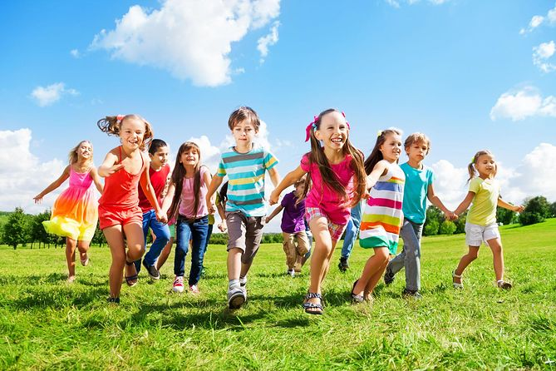
Ćwiczenia dla dzieci pozwalają im kontrolować własne gesty, słowa i czyny, panować nad sobą i radzić sobie w sytuacjach stresogennych. Polegają na spontanicznych ruchach i gestach, są wykonywane każdego dnia w celu ugaszenia bólu. Ćwiczenia mogą wpływać na kształtowanie pewności siebie.
Techniki relaksacyjne dla dzieci wymagają od nich osobistego zaangażowania, więc rodzice powinni im w tym pomóc.
Życzę dużo zdrowia,
Pani Kasia

